Как уже все прочувствовали, дистанционное обучение – это не просто, это испытание для всех нас. Оно требует большой самоорганизации и ответственности каждого. Важно в этих условиях поддерживать ПРАВИЛЬНЫЙ НАСТРОЙ, тогда прохождения всех испытаний весны 2020-го года обязательно пройдёт успешно!
Простые рекомендации, которые помогут вам в дни удалённого обучения :
1) Учитесь последовательно!
Выстраивайте ежедневный учебный процесс по графику в соответствии с расписанием. Выполняйте домашнее задание в обозначенные сроки.
2) Вовремя отдыхайте!
Режим труда и отдыха способствует хорошему самочувствию и высокой работоспособности.
3) Держите в тонусе своё тело!
Регулярно нагружайте тело физическими упражнениями, делайте зарядку несколько раз в день.
4) Регулярно проветривайте комнату!
Создайте поток свежего воздуха в помещение, где вы работаете. Гуляйте, в конце концов, на балконе, как бы это смешно не звучало. Но таковы реалии этой весны!
5) Берегите свою психику!
Меньше грусти, возмущений и недовольства. Больше позитива, видения ситуации с лучшей стороны и гармонии! Всем отличного настроения, жизненного тонуса и мудрого отношения ко всему происходящему!

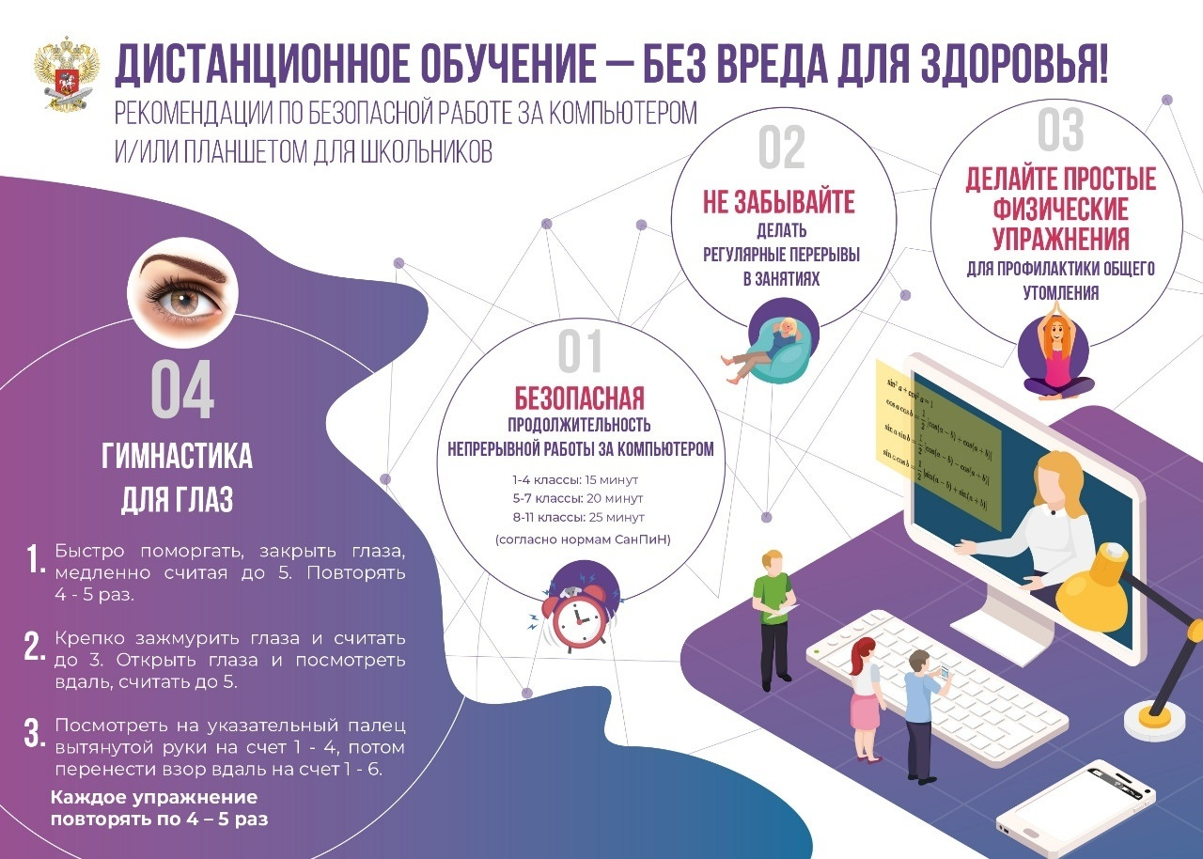

В условиях дистанционного обучения мы много времени проводим за всевозможными гаджетами. Наши глаза очень устают от такой нагрузки, следовательно могут проявиться проблемы со зрением.
Для того, чтобы давать глазам отдыхать от компьютера и телефона (а в условиях дистанционного обучения это актуально как никогда) необходимо делать перерывы и устраивать зрительную гимнастику — это позволит снять с глаз усталость и напряжение.
Итак, как же правильно делать разминку для глаз?
Прикрыть теплыми руками глаза на пять минут, при этом необходимо быть спокойным и расслабленным.
Перемещение взгляда в разные стороны: верх-низ, слева-направо, диагональные движения. Продолжительность процедуры индивидуальна, до тех пор, пока не устанут глаза. Допускается периодическое моргание, таким образом глаза испытывают меньшее напряжение.
Взглядом следует прорисовывать разнообразные геометрические фигуры, спираль, круги. Повторить нужно пару раз.
Находим на стекле точку, например, на окне. Сначала следует сконцентрироваться на точке, затем посмотреть вдаль; тренировка фокусировки происходит посредством чередования направления взгляда с крупного предмета на мелкий.
